Chủ đề: [Giải toán 6 sách kết nối tri thức với cuộc sống] tập 2 - Bài 43: Xác suất thực nghiệm. (Chương 9 - Dữ liệu và xác suất thực nghiệm).
Dưới đây Đọc tài liệu xin gợi ý trả lời Bài 9.30 trang 96 SGK Toán lớp 6 Tập 2 sách Kết nối tri thức với cuộc sống theo chuẩn chương trình mới của Bộ GD&ĐT:

Giải Bài 9.30 trang 96 Toán lớp 6 Tập 2 Kết nối tri thức
Câu hỏi : An quay tấm bìa như Hình 9.30 một số lần và ghi kết quả dưới dạng bảng như sau:
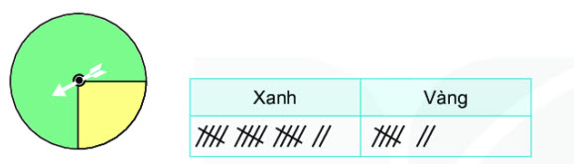
a) An đã quay tấm bìa bao nhiêu lần?
b) Có bao nhiêu lần mũi tên chỉ vào ô màu xanh, bao nhiêu lần mũi tên chỉ vào ô màu vàng?
c) Tính xác suất thực nghiệm của sự kiện Mũi tên chỉ vào ô màu xanh.
Giải
a) Mỗi lần quay tương ứng với 1 gạch, ta đếm được có 24 gạch.
Vậy An đã quay tấm bìa 24 lần.
b) Ta đếm được ở ô màu xanh có 17 gạch nên có 17 lần mũi tên chỉ vào ô màu xanh
Ta đếm được ở ô màu vàng có 7 gạch nên có 7 lần mũi tên chỉ vào ô màu vàng.
c) Xác suất thực nghiệm của sự kiện Mũi tên chỉ vào ô màu xanh là: 17/24
-/-
Vậy là trên đây Đọc tài liệu đã hướng dẫn các em hoàn thiện phần giải toán 6: Bài 9.30 trang 96 Toán lớp 6 Tập 2 Kết nối tri thức. Chúc các em học tốt.

